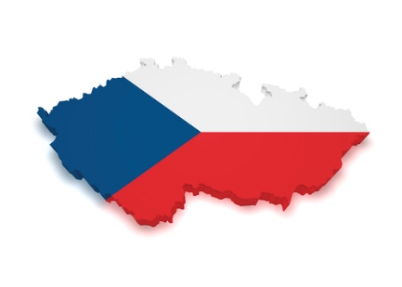

**16. ŠKOLNÍ TÝDEN**

**Od 16. do 20.prosince 2024**

**INFORMACE K VÝUCE**

|  |  |  |
| --- | --- | --- |
|  | **CO NÁS ČEKÁ V TOMTO TÝDNU** | **POZNÁMKY** |
| **ČESKÝ JAZYK**VÃ½sledek obrÃ¡zku pro travel | * slovní druhy shrnutí a procvičování * podstatná jména – rod a číslo * práce s textem * vánoční příběh |  |
| **MATEMATIKA**SouvisejÃ­cÃ­ obrÃ¡zek | * dělíme jednomístným číslem * slovní úlohy * procvičování početních operací |  |
| **ČAS**  VÃ½sledek obrÃ¡zku pro travel | * živočichové – ptáci, ryby, plazi * kraje ČR – opakování * práce s mapou |  |
| **ANGLIČTINA**SouvisejÃ­cÃ­ obrÃ¡zek | * Christmas activities * přítomný čas průběhový * Wocabee |  |